

**QUALIDADE DE SOFTWARE**

Paulo Eduardo Roque Rodrigues

Análise de Qualidade

Jundiai

2023

# RESUMO

Projeto focado no novo modelo de Air Jordan, comtemplando todo o aspecto de cor, levesa, armotecimento sem ser fragil, um tenis feito para festas e também para o dia-a-dia, um tenis que aguenta todo e qualquer desafio.

# SUMÁRIO

1. RESUMO 2

2. SUMÁRIO 3

3. INTRODUÇÃO 4

4. O PROJETO 5

4.1 Detalhes do produto ou serviço 5

4.2 Tabela de Análise 5

4.3 Relatório 6

4.4 Evidências 7

4.5 Onde encontrar 8

5. CONCLUSÃO 8

6. REFERÊNCIAS BIBLIOGRÁFICAS 8

# INTRODUÇÃO

O Air Jordan é um tenis que busca trazer o que a de melhor para você desfilar nas ruas chamando a atenção de todos devido ao seu estilo diferenciado.

Aqui vamos analisar sua resistencia, se é a prova d’agua, se o tecido é de qualidade, se ele preserva sua segurança fisica sendo assim um tenis que não vai escorregar e não vai te deixar na mão independente do tipo de asfalto em que você se colocar, se sua cor traz vida ao produto e se o tenis passa todo o valor que merece ser associado.

# O PROJETO

Coloque se no papel de um auditor de qualidade e escolha um produto ou serviço de sua preferência para fazer sua análise. Pode ser um produto como equipamentos eletrônicos, materiais de escritório, celulares, alimentos, embalagens, roupas etc. ou serviços como plataforma de streaming (Netflix, Amazon, Disney +, etc.) ou algum aplicativo de celular. Importante que seja algo de seu uso pessoal para facilitar sua análise.

Avalie todas as dimensões do produto ou serviço, como durabilidade, material, usabilidade, performance, acessibilidade etc. Acrescente itens que achar necessário para esta análise. Seja criterioso em sua análise e não poupe detalhes, pois isto vai te ajudar no futuro escrever bons relatórios de qualidade.

## Detalhes do produto ou serviço

|  |  |
| --- | --- |
| **Nome do produto ou serviço:** | **Nike Air Jordan** |
| **Fabricante:** | **Nike** |
| **Tempo de uso:** | 3 anos |
| **Outros detalhes relevantes sobre o produto:** | **Tenis confortavel** |

## Tabela de Análise

|  |  |  |
| --- | --- | --- |
| **Característica** | **Sua percepção** | **Referência da evidência [caso tenha]** |
| **Usabilidade:** | Tenis que encaixa perfeitamente no pé, não incomoda mesmo se utilizado por varias horas, porém não é um tenis para se usar em dias chuvosos podendo assim danificar o material e ter sua coloração modificada. |  |
| **Matéria prima:** | O tênis é feito com varios materias, temos poliuretanos, espuma e um material que lembra muito o e.v.a |  |
| **Performance:** | O tênis tem seu foco 100% em streetwar, então conforto e beleza são fatores importantes, e ele trabalha isso de forma muito boa. |  |
| **Design:** | Aqui estamos falando que um tenis que sai em colaboração com o filme do homem aranha, ele vai trabalhar muito bem as cores vermelhas e pretas lembrando o traje do herói. | Ex. Imagem 1 |
| **Considerações Finais** | Um tenis de muita beleza, onde sua preocupação maior será chuva, tirando este ponto no resto ele vai atender qualquer pessoa e ainda lhe remeter a um herói muito querido das telas do cinema |  |

## Relatório

Utilizamos o tenis por 3 meses, aos finais de semana, indo a eventos ou saindo a toa na rua para um passeio, o tenis foi extremamente responsivo, em momento nenhum mostrou alguma instabilidade, o amortecimento sempre muito bem equilibrado fazendo você se sentir confortavel e ao mesmo tempo no controle da situação conseguindo entender os nuanses do solo em que você estava no momento.

## Evidências

Acrescente prova visuais do seu item de análise e detalhes demonstrando o que foi analisado, como por exemplo, o tipo de material. A evidência pode ser um print ou foto. Coloque a descrição da imagem.   
Preserve as informações pessoais caso apareça na imagem. Corte ou pinte as informações como endereço, nome completo, telefone, e-mail, etc.

Exemplos de evidências:  
  
Print:

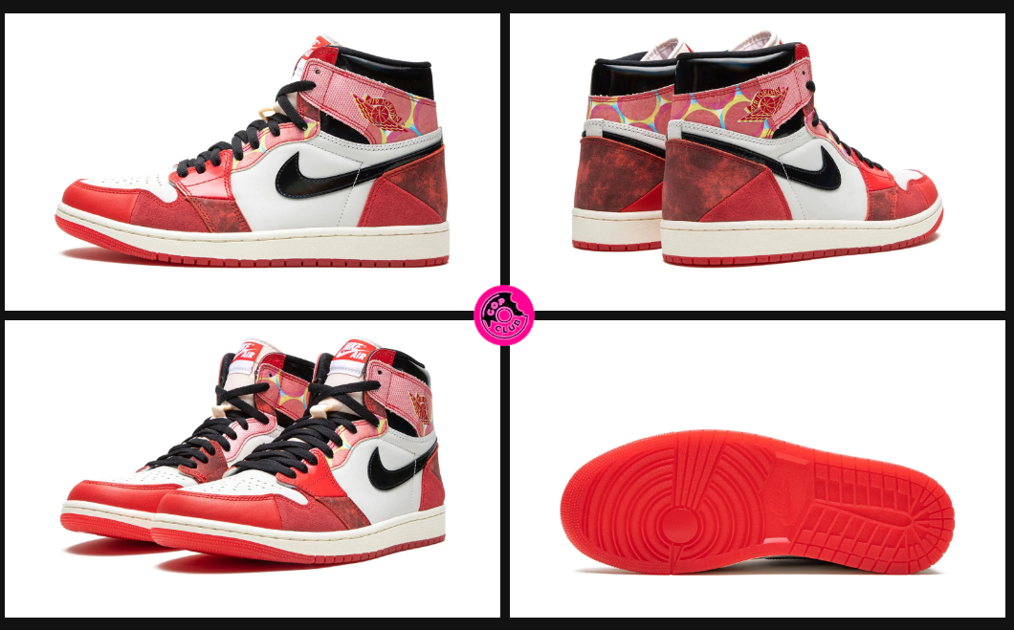  
Imagem 1: Design do Air Jordan 1 High Og "Spider-Man Across The Spider-Verse

## Onde encontrar

Coloque onde encontrar seu produto ou serviço. Se for produto, onde encontrar, se em uma loja física ou loja online (coloque o link) e se for serviços ou aplicativos o link como downloads na *Apple Store* ou *Google Play*.

# CONCLUSÃO

Com certeza este exercicio nos ensina a ser criteriosos sobre um produto, entender os conceitos do mesmo, para que ele funciona, e como pode nos ajudar no dia a dia.

# REFERÊNCIAS BIBLIOGRÁFICAS

Seguir regras ABNT